Informationsblatt – Arbeit im Gravitationsfeld
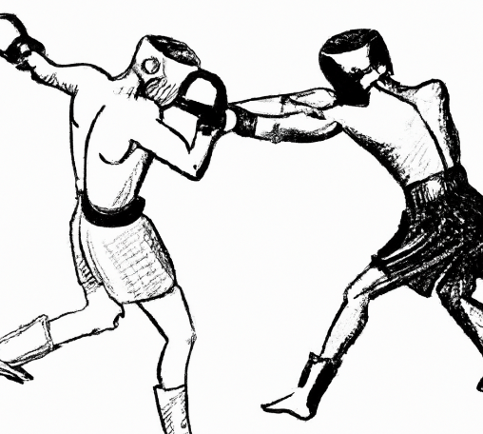
Der Feldbegriff
Normalerweise müssen zwei Körper sich berühren, um eine Kraft aufeinander ausüben zu können.

Üben zwei Körper auch über eine bestimmte Entfernung (ohne etwas dazwischen) eine Kraft aufeinander aus, so beschreibt die Physik dies mit einem Feld.

Beispiele für Felder:
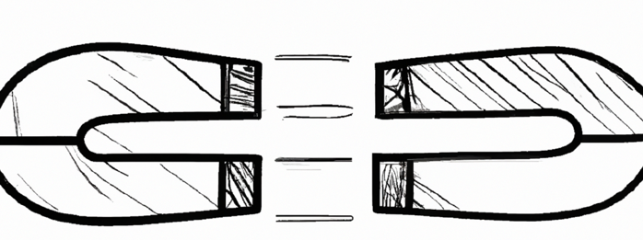
1. Magnetfeld (Magnetische Kraft zwischen Nord- und Südpole von Magneten)

2. Elektrisches Feld (Elektrische Kraft zwischen positiven und negativen Ladungen)

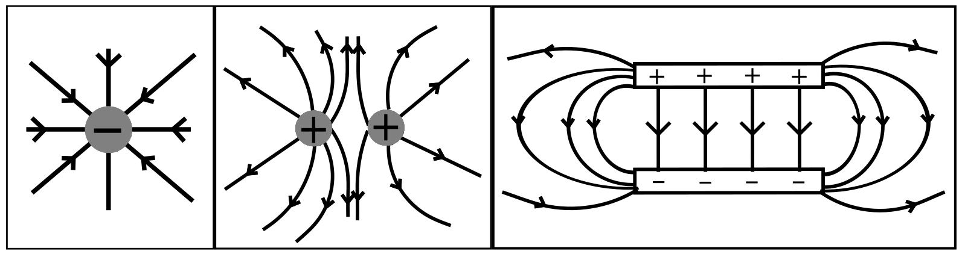
Eigenschaften von Feldlinien:
1. Die Feldlinien zeigen in die Richtung der ausgeübten Kraft.
2. Die Dichte der Feldlinien zeigt die Feldstärke (Größe der Kraft) an.
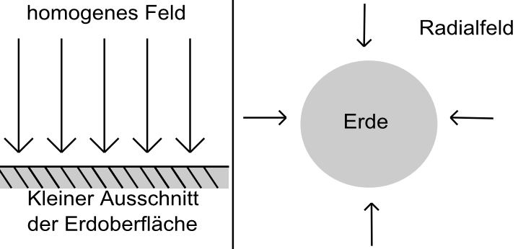
3. Feldlinien schneiden einander niemals.
4. Ist die Feldstärke überall gleich (sowohl Richtung als auch Dichte), spricht man von einem homogenen Feld z.B. beim Gravitationsfeld ganz nahe an der scheinbar ebenen Erdoberfläche (linke Abbildung).

Beim elektrischen Feld einer Punktladung oder beim Gravitationsfeld der Erde (weit weg davon) spricht man von einem Radialfeld (rechte Abbildung).

Potenzielle Energie im Gravitationsfeld
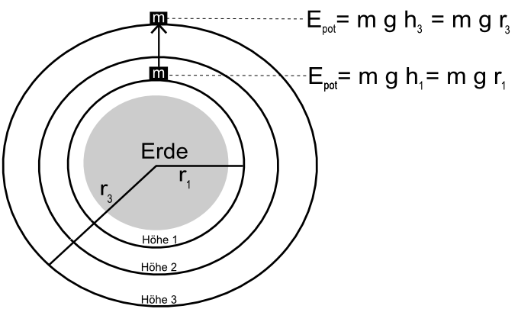
Wird ein Körper auf der Erde um die Strecke Δh (oder als Abstand Δr vom Erdmittelpunkt) angehoben, so muss ihm dazu Energie zugeführt werden. Dadurch erhöht sich seine potenzielle Energie um den Betrag
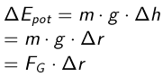
Diese Gleichungen gelten, solange die Strecken Δh bzw. Δr sehr klein sind gegenüber dem Abstand zum Erdmittelpunkt. Für größere Strecken ist jedoch zu berücksichtigen, dass die Gravitationskraft F_{G} nicht konstant ist und vom Abstand r zum Gravitationszentrum abhängt. Je weiter ein Körper von der Erde entfernt ist, desto geringer ist die Gravitationskraft, die auf ihn einwirkt. Das bedeutet auch, dass wenn der Abstand zur Erde zunimmt, es immer leichter wird (man benötigt weniger Kraft), um den Körper weiter von der Erde anzuheben bzw. zu entfernen. Die Gleichung
zeigt aber auch, dass wenn F_{G} kleiner wird, es immer schwerer wird (man benötigt größere Höhenunterschiede), um dem Körper eine bestimmte potenzielle Energie hinzu zu führen.

Arbeit im Gravitationsfeld
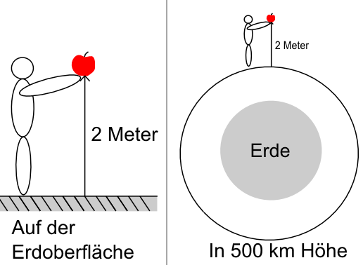
Bisher haben wir die Kraft, die notwendig ist, um z.B. einen Apfel zu heben als konstant angenommen.
Jedoch ist die Kraft (Gravitationskraft) nicht konstant, sondern abhängig von der Entfernung r vom Erdmittelpunkt.
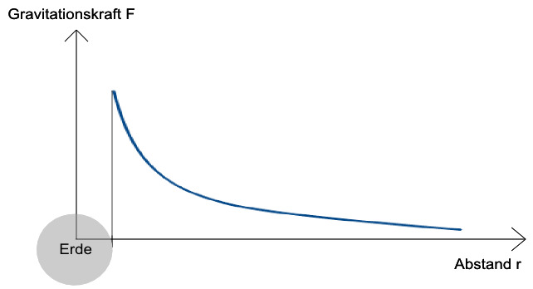
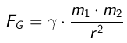
Je weiter man von ihm entfernt ist, desto geringer die Kraft und desto geringer die Arbeit, um einen Apfel 2 Meter anzuheben.

Die (physikalische) Arbeit ist gegeben durch
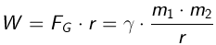
W = F · s (Arbeit = Kraft mal Weg) bzw. in diesem Fall W = F · r.

Da r aber nur ein Abstand ist und wir ein Weg benötigen, betrachten wir den Fall, dass wir einen Körper von r₁ zu r₂ anheben. Dabei ist es egal, ob man den Körper auf direktem Wege anhebt oder auf Umwegen. Die Arbeit ist dieselbe, da es nur auf den Unterschied der potenziellen Energie vor und nach dem Anheben ankommt!
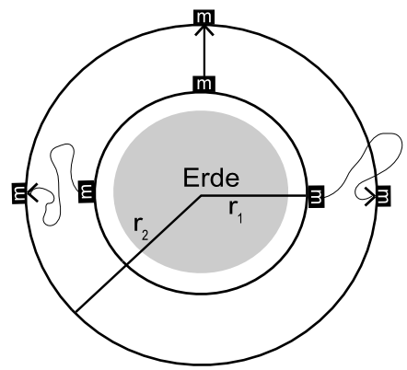
Der Unterschied der potenziellen Energien in den beiden Punkten ist die Arbeit W, die man verrichten muss:
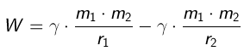
Diese Gleichung kann man noch umformen zu
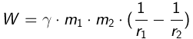
Aufgaben
1. Bestimme die Arbeit, die man an einem Körper der Masse m verrichten muss, um ihn im Gravitationsfeld der Masse m₂ von r bis ∞ hochzuheben.

2. Im Hinblick auf die zugefügte potentielle Energie macht es keinen Unterschied, ob man den Körper "auf direktem Weg" hochhebt oder "über Umwege". Begründe dieses!
____________________________________________________________________________________________________________________________________________________________________________________________________________________________________________________________________________
3. Die 2.kosmische Geschwindigkeit ist die Geschwindigkeit, mit der man einen Flugkörper vom Erdboden abschießen muss, damit er bis ins Unendliche fliegen kann. Berechnen Sie ihre Größe. [Hinweis: Energieerhaltung]
Die 2. kosmische Geschwindigkeit beträgt v₂ =____________km/s.

